填寫範例圖
(掃描時，不必回傳本頁)
(中英文版擇一填寫即可) 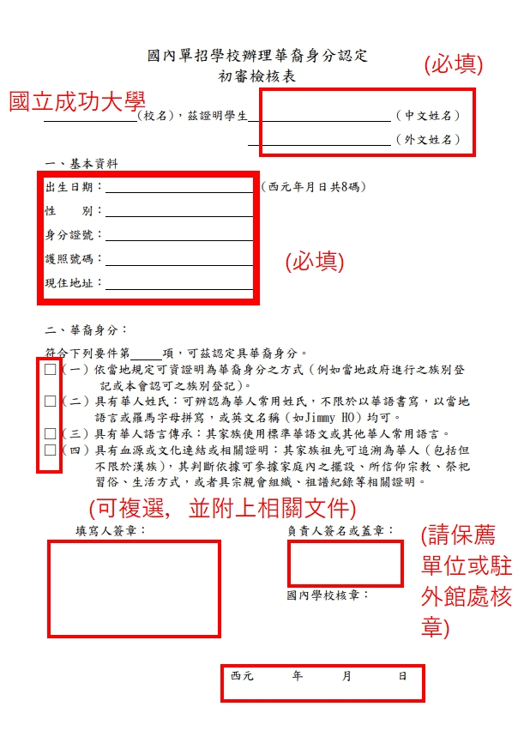

國內單招學校辦理華裔身分認定
初審檢核表

國立成功大學(校名)，茲證明學生 （中文姓名）
（外文姓名）
一、基本資料
出生日期： (西元年月日共8碼)
性 別：
身分證號：
護照號碼：
現住地址：

二、華裔身分：
符合下列要件第 項，可茲認定具華裔身分。
□（一）依當地規定可資證明為華裔身分之方式（例如當地政府進行之族別登記或本會認可之族別登記）。
□（二）具有華人姓氏：可辨認為華人常用姓氏，不限於以華語書寫，以當地語言或羅馬字母拼寫，或英文名稱（如Jimmy HO）均可。
□（三）具有華人語言傳承：其家族使用標準華語文或其他華人常用語言。
□（四）具有血源或文化連結或相關證明：其家族祖先可追溯為華人（包括但不限於漢族），其判斷依據可參據家庭內之擺設、所信仰宗教、祭祀習俗、生活方式，或者具宗親會組織、祖譜紀錄等相關證明。

填寫人簽章： 負責人簽名或蓋章：

國內學校核章：

西元 年 月 日
Overseas Compatriot Identity verification handled by a Domestic School for Individual Admission
Preliminary Checklist

This is to certify National Cheng Kung University，Prove this student （Chinese name）
（English name）
1、Personal Information
DATE OF BIRTH ： (YEAR/MM/DD 8 digits)
Gender：
Personal ID.NO.：
PASSPORT NO. ：
CURRENT ADDRESS：

2、Overseas Compatriot Identity：
If any of the following requirements are met, you can be recognized as having overseas compatriot identity.
□（1）Prove overseas compatriot identity in accordance with local regulations (e.g. ethnicity registration by the local government or ethnicity registration recognized by the OCAC)。
□（2）Surname: the surname is a common surname used by Overseas Compatriots, not limited to being written in Mandarin, spelled in the local language or Roman alphabet, or English name (such as Jimmy HO).
□（3）Language heritage: the family uses Standard Mandarin or other languages commonly used.
□（4）Have a blood or cultural link or relevant proof: ancestors can be traced back to Taiwanese or Chinese (including but not limited to Han ), and judgment can be based on the decorations in the family home, religion, worship customs, way of life, or clan association, ancestral records and other relevant proof.

SIGNATURE OF PERSON FILLING IN ：

SIGNATURE OR SEAL OF SUPERVISOR：

COMPETENT UNIT：

/（YEAR） /（MM） /（DD）

